Инструкция по подготовке вопросов
для импорта тестов в СДО (Moodle)

1. Подготовка тестовых заданий в формате GIFT
В тексте вопроса не должно быть пустых строк и перевода строки к следующему абзацу!

Правильно | Не правильно!
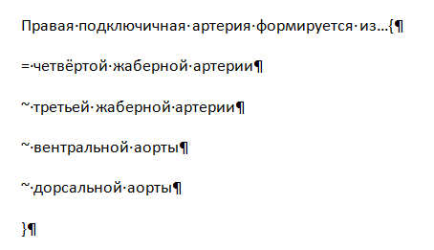 | 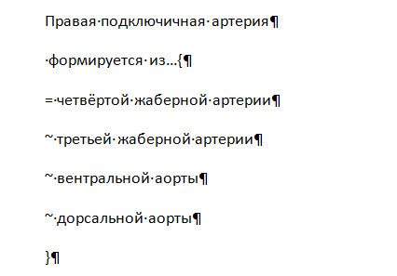

Для того, чтобы увидеть непечатаемые символы нажмите -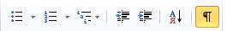

Вопросы разделяются одной пустой строкой.
Каждый вариант ответа должен быть написан с новой строки.
Например:

Библиографическая база данных, в которой собираются не только библиографические данные о публикациях (автор, заглавие и другие выходные данные), но и пристатейные списки цитируемой литературы {
=индекс цитирования
~индекс Хирша
~стандарт DOI
~библиографическая запись
}

Учетная запись пользователя — это{
=совокупность идентификатора (логина) и пароля пользователя
~пароль пользователя
~идентификатор (логин) пользователя
~адрес электронной почты
}

Типы тестовых заданий

Один верный вариант ответа

Неправильные варианты ответов начинаются со знака тильды (~), правильные – со знака равенства (=). Варианты ответов должны быть заключены в фигурные скобки.

В носовой полости эпителий:{
~ плоский
~ цилиндрический
= мерцательный
}

Или (если в середине предложения пропуск слова) :

Paries membranaceus - {
~ передняя
= задняя
~ левая
~ правая}
стенка трахеи.

Два и более верных вариантов ответа

Необходимо после знака «~» указать проценты правильности и неправильности (со знаком «-») ответа.
Сумма процентов правильных ответов должна составлять 100%, сумма неправильных ответов также должна составлять -100% со знаком «-».
Правильные и неправильные ответы могут располагаться в любой последовательности.

Важнейшие свойства генетического кода: {
~%50% триплетность
~%50% вырожденность
~%-25%перекрываемость
~%-25%универсальность
~%-25%интраполярность
~%-25%полярность
}

Или

Города Германии: {
~%33.33333%Берлин
~%33.33333%Кёльн
~%33.33333%Франкфурт-на-Майне
~%-33.33333%Берген
~%-33.33333%Париж
~%-33.33333%Марсель
}

Ниже приведена таблица возможных значений.

Возможные значения (% для ответов):
Кол-во ответов | Для правильных | Для неправильных
2 | %50% | %-50%
3 | %33.33333% | %-33.33333%
4 | %25% | %-25%
5 | %20% | %-20%
6 | %16.66667% | %-16.66667%
7 | %14.28571% | %-14.28571%
8 | %12.5% | %-12.5%
9 | %11.11111% | %-11.11111%
10 | %10% | %-10%

Эссе

Вопрос эссе – это вопрос с пустым полем для ответа. В скобках ничего не нужно писать.

Опишите основные принципы восстановительного лечения больных при инсульте. {}

Вопрос на соответствие

Совпадающие пары начинаются знаком (=) и разделяются знаком "->". Должно быть как минимум три совпадающие пары.

Укажите столицы государств {
=Канада->Оттава
=Италия->Рим
=Япония->Токио
=Индия->Нью-Дели
}

или

Укажите столицы государств {
=Канада->Оттава
=Италия->Рим
=Япония->Токио
=Индия->Нью-Дели
=->Осло
=->Прага
}

Вид вопроса в режиме просмотра

Вопросы открытого типа

Ответы в вопросе начинаются знаком равенства(=), показывающим правильный ответ. Ответы не должны содержать тильду(~).

Левая почка латеральным краем граничит с{=селезенкой =селезенка}

Или

Два плюс два равно {=четыре =4}.

Вопрос на последовательность (оформляется как вопрос на соответствие или вопрос открытого типа)

Расположите числительные twenty, eight, fifty, twelve в порядке возрастания, напишите прописью через запятую{=eight, twelve, twenty, fifty}

Или

Количественные числительные в порядке возрастания:{
=1->one
=2->two
=3->three
=4->four
=5->five
=6->six
=7->seven
=8->eight
=9->nine
=10->ten
}

Второй вариант требует дополнительных действий: чтобы цифры в первой части не перемешивались, после загрузки в банк нужно отредактировать вопрос - снять галочку «перемешивать».

Если в тексте вопроса встречаются подстрочные или надстрочные знаки, они оформляются следующим образом:

м² | м<sup>2</sup>
CH₂ | CH<sub>2</sub>

Если у Вас есть тесты, подготовленные в формате АСТ, некоторые символы можно переформатировать с помощью автозамены в Word.
Например,

S: Назовите правильный ответ на вопрос.
Will you be a surgeon?
-: Yes, will I.
-: Yes, I am.
-: Yes, you will.
+: Yes, I will.
I:
S: Закончите предложение.
My friend … a chemist.
+: will not be
-: not will be
-: will be not
-: will be no
}
С помощью инструмента «Заменить» на вкладке «Главная»

^pI:^pS: заменить на ^p}^p^p  -: заменить на ~  +: заменить на =  В вопросах на соответствие:  L^#: заменить на =  R^#: заменить на -> | ^p – символ, обозначающий абзац  ^# – символ, обозначающий цифру

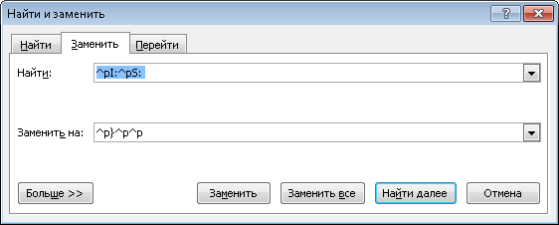

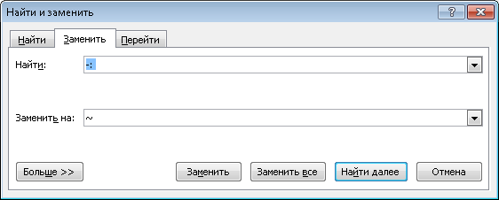

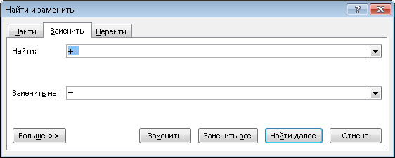

После использования средств автозамены нужно проверить вопросы и вручную добавить недостающие символы.

Вопросы после применения средств автозамены и ручного форматирования в формате GIFT:

Назовите правильный ответ на вопрос. Are you a first-year student?{
~Yes, is it.
~Yes, he is.
~Yes, you are.
=Yes, I am.
}

Назовите правильный ответ на вопрос. Will you be a surgeon?{
~Yes, will I.
~Yes, I am.
~Yes, you will.
=Yes, I will.
}

2. Подготовка тестовых заданий в формате AIKEN
(альтернатива GIFT)

Вопросы с одним правильным ответом также можно оформлять в формате Aiken
- нумеровать вопросы не нужно;
- все буквы в нумерации вариантов ответов – латинские: строчными A. B. C. D. E. F. (после буквы ставится точка и 1 пробел);
- больше буквы F вариантов быть не должно;
- после каждого вопроса с новой строки слово ANSWER: с правильным вариантом ответа;
- между вариантами 1 пустая строка (Enter).

Например:

Ортодонтия как специальность является
A. разделом ортопедической стоматологии
B. разделом челюстно-лицевой хирургии
C. самостоятельным разделом стоматологии
D. разделом стоматологии детского возраста
ANSWER: C

Реографией называется метод
A. исследование биопотенциалов мышц
B. изучение гемодинамики
C. исследование движений суставных головок
ANSWER: B

Что из перечисленного включает в себя профилактическая ортодонтия
A. применение миогимнастики
B. устранение отраженного травматического узла
C. сошлифовывание режущих краев и бугров отдельных зубов
D. устранение феномена Попова-Годона
ANSWER: A

3. Сохранение файла в текстовом формате для импорта в СДО (для форматов GIFT, AIKEN)
Для импорта вопросов необходимо сохранить как обычный текст.txt,

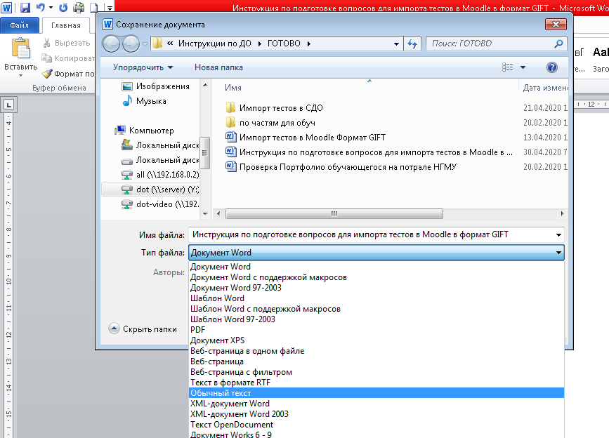

После нажатия кнопки «Сохранить» в диалоговом окне выбрать кодировку «Другая» – в окне слева с помощью полосы прокрутки выбрать кодировку «Юникод (UTF-8)» – нажать «ОК»

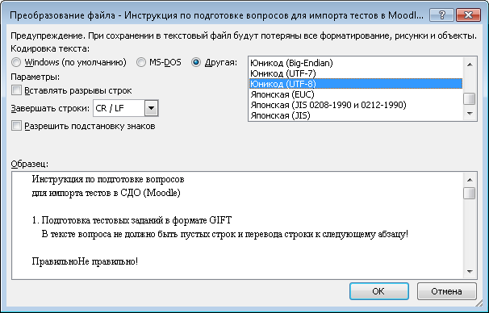

4. Добавление категорий для вопросов

Для импорта вопросов сначала нужно создать категории.

В блоке «Настройки» выбрать пункт «Банк вопросов» – «Категории»

Добавить категорию (родительскую категорию оставить «По умолчанию для ...», вписать название, например, «Экзаменационный тест» и нажать кнопку «Добавить категорию»).

Если экзаменационные вопросы распределены по темам, нужно добавить подкатегории для тем (тогда родительской будет «Экзаменационный тест»).

Структура банка вопроса после добавления категорий представлена ниже. Управлять категориями можно с помощью инструментов удаления / редактирования / перемещения. Цифра в скобках справа от названия указывает на количество вопросов в категории.

5. Импорт в банк вопросов СДО

Для импорта вопросов в блоке «Настройки» выбрать пункт «Банк вопросов» – «Импорт», на странице выбора настроек выбрать формат файла (Gift или Aiken), указать категорию для импорта (например, Экзаменационный тест или Тема 1), снять галочку «Получить категории из файла» и выбрать предварительно подготовленный файл (пункты 1-3 настоящей инструкции), нажать «Импорт».
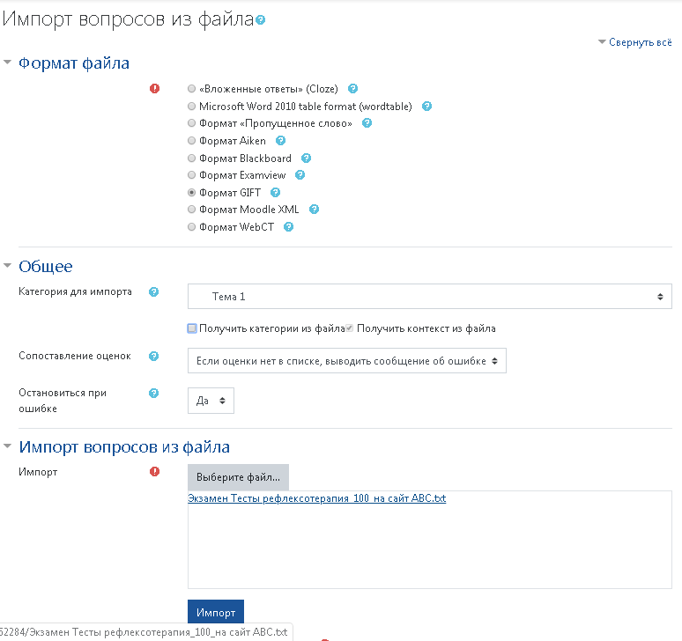

Если в оформлении вопросов не допущено ошибок, вопросы успешно импортируются в категорию. Сообщения о загрузке подсвечиваются зеленым цветом, ниже представлен перечень вопросов (только текст вопросов, без вариантов ответов). Если в тексте представлены и варианты ответов, это означает, что формат для импорта был указан неверно.

Если появятся сообщения об ошибках, нужно их исправить в файле и повторить действия для импорта. Найти вопросы в файле можно с помощью поиска по тексту.

Для загрузки можно разместить вопросы в разных файлах в зависимости от их типа и сложности. Например, отдельно можно оформить вопросы с одним правильным ответом, на соответствие и эссе.

Для вопросов с рисунками нужно подготовить отдельно папку с рисунками, оформить вопросы (например, в GIFT), загрузить в банк, а затем с помощью функций редактирования добавить рисунки.

В диалоговом окне «Свойства изображения» выбрать рисунок с помошью кнопки «Выбрать из хранилища» – «Выберите файл» – «Загрузить файл», поставить галочку «Описание не обязательно» и нажать «Сохранить изображение».

Также можно добавлять вопросы по одному с помощью функции «Создать новый вопрос» в банке вопросов. Подробная информация по добавлению вопросов и созданию тестов представлена в инструкции для преподавателей на главной странице СДО НГМУ.

